**Формирование элементарных математических представлений детей через повседневные жизненные ситуации**

Проблема усвоения знаний по математике актуально из-за малого количества занятий, дети быстро забывают пройденный материал. Необходимость создания проекта, связано с углубленностью знаний по математике в повседневной жизни. Важно привить детям любовь к математике. Показать, что нас она окружает повсюду. Особая роль математике – в умственном восприятии интеллекта.

Знакомство с величиной, формой пространственными ориентирами начинается у ребенка очень рано. Он на каждом шагу сталкивается с величиной и формой предметов, умением ориентироваться в пространстве, но и в то же время может долго не испытывать потребность в счете. Поэтому первостепенное значение имеют те знания, к усвоению которых ребенок наиболее предрасположен. Вместе с тем принципиально важно, чтобы математика вошла в жизнь детей не как теория, а как знакомство с интересным новым явлением окружающего мира.

Черпать знания по математике ребенок должен не только с занятий по математике в детском саду, но и из повседневной жизни, из наблюдений за явлениями окружающего его мира.

Математикой можно заниматься и по дороге в детский сад или домой, на кухне, на прогулке, и даже в магазине, когда одеваемся на прогулку, ведь в программе по ФЭМП для детских садов выделены основные темы: «Количество, счет, величина, форма, ориентировка в пространстве и времени».

Для занятий по математике даже за столом необязательно сидеть. Оглянитесь вокруг, все что нас окружает, подчинено законам математике, все можно посчитать и измерить, расположить в пространстве, найти сходство с геометрическими формами и фигурами. Таким образом в детских видах деятельности заложены огромные возможности для математического развития детей.

Математика встречается в нашей жизни практически на каждом шагу и не такая уж она серая и скучная, а разноцветная и веселая.

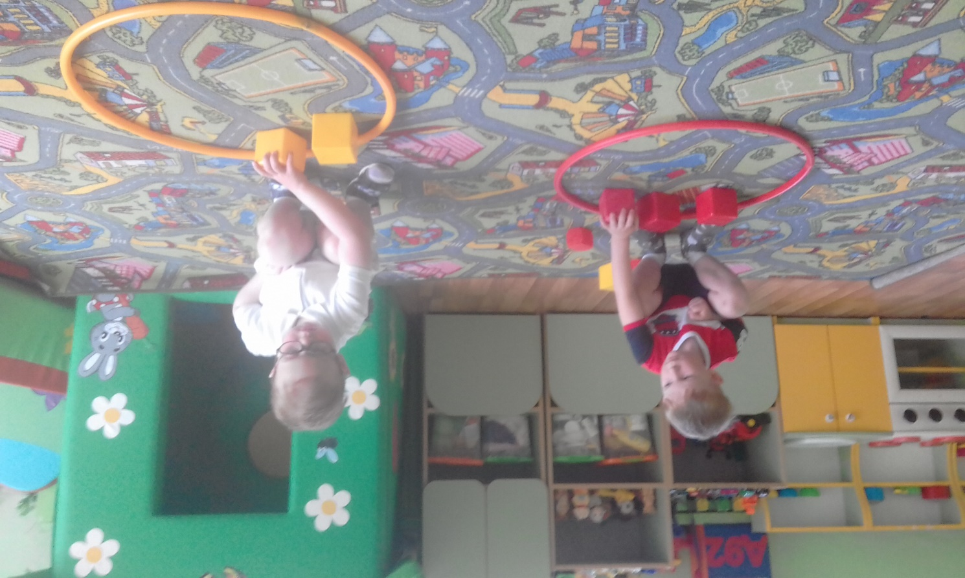

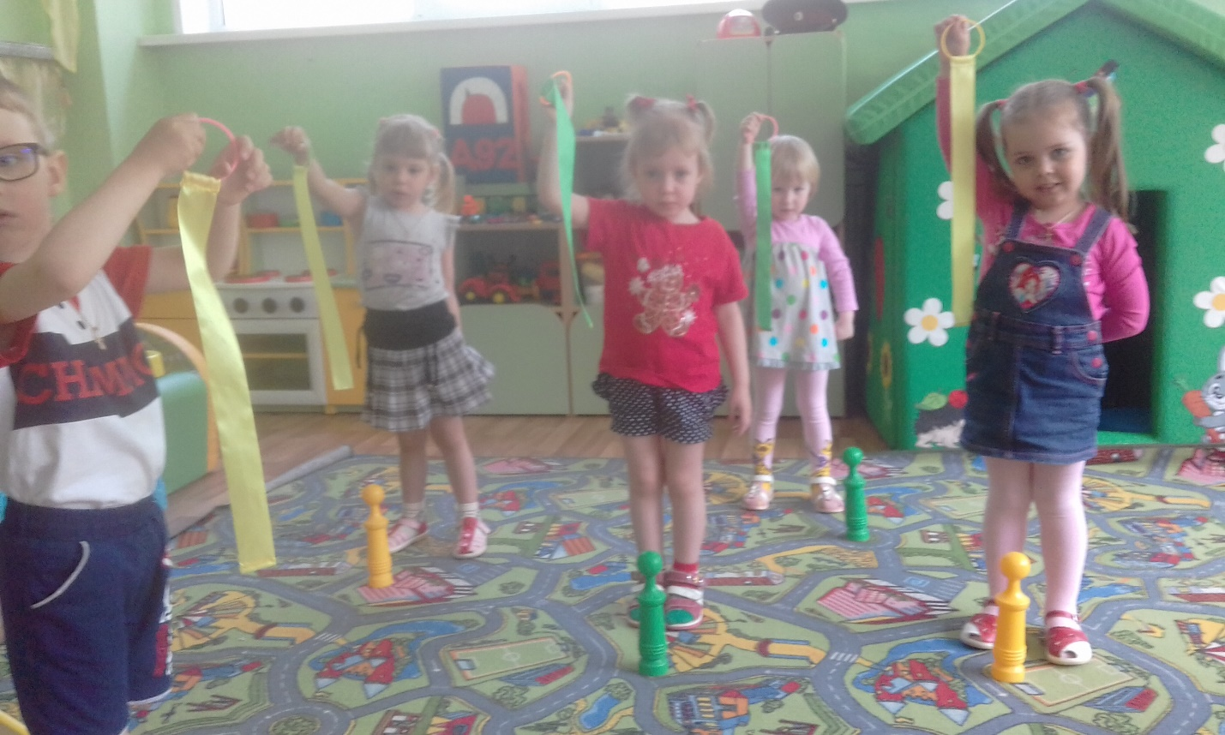

Дети не запоминают формулировки, поэтому занятия должны быть эмоционально окрашены, для лучшего запоминания.

Дети младшего дошкольного возраста усваивают математику именно в этой форме, повседневные бытовые ситуации, демонстрационный опыт, сенсорные праздники на основе народного календаря, самостоятельная деятельность.

Дошкольное детство важный период в жизни человека, накладывающий отпечаток на всю его последующую жизнь, время не только интенсивного физического и психического роста, но и накопление социального опыта.

Знакомиться с понятиями, предлагаемыми программным содержанием, такими, как длинный – короткий, высокий – низкий, большой – маленький, можно не только сидя за столом, сравнивая предметы из наборов конструктора или мозаики, но и «собирая» грибы и ягоды в игре «У медведя во бору», сравнивая затем их размер. В таких случаях подвижная игра приобретает дидактическую направленность.

Методы физической культуры в дошкольном возрасте можно использовать не только для развития двигательных способностей, но и для совершенствования познавательной и преобразующей деятельности детей. Математика наилучшим образом формирует приемы, мыслительной деятельности и качества ума. Изучение математики способствует развитию памяти, речи, воображения, эмоций.

Обучению дошкольников началам математики должно отводиться важное место. Именно от того, как ребенок младшего и среднего дошкольного возраста усвоит азы математики, зависят его успехи в общей подготовке к школе. Поэтому для полноценного усвоения полученных в детском саду знаний и умений рекомендуется закреплять пройденный материал в повседневной жизни, в т.ч. домашней обстановке.